51. ¿Desglosa la deuda por tipo de garantía o fuente de pago?

El Crédito con el que cuenta el Municipio de Tonalá, Jalisco, se garantizan con las Participaciones Federales y Estatales. Así mismo se puede verificar en el sitio de internet del Municipio, puede consultar de manera en el estado de la deuda pública.
O a través de la siguiente ruta de acceso: http://tonala.gob.mx/portal/ Apartado de Transparencia- Información Fundamental- Articulo 8- Numeral 1 Fracción V- Inciso w) El estado de la deuda pública del sujeto obligado, donde se señale cuando menos responsable de la autorización, fecha de contratación, monto del crédito, tasa de interés, monto total amortizable, plazo de vencimiento, institución crediticia, objeto de aplicación y avance de aplicación de cada deuda contratada

Puede ser consultado directamente en el siguiente link:
http://tonala.gob.mx/portal/wp-content/uploads/2017/04/Anexo-B-de-conformidad-al-Art.-23-Frac.-I-de-la-LDFEM..pdf
I.- Información general del Financiamiento vigente.
Tipo de Financiamiento | Convenio Modificatorio para la segunda Reestructuración y ampliación del monto del Crédito.
Clave y fecha de inscripción | Numero de inscripción 255/2007 de fecha 16 de mayo 2014
Ente Publico | Municipio de Tonalá, Jalisco
Monto Original del Financiamiento | $960’000,000.00 (Novecientos Sesenta Millones de Pesos 00/100 M.N.)
Plazo | 228 meses
Destino | Inversión Pública Productiva Reestructura de Créditos anteriores
Fuente de pago | Fondo General de Participaciones
Mecanismo de pago | Fideicomiso Irrevocable de Garantía y Fuente de pago Identificado bajo el numero 10330 constituido en Banco Interacciones, S.A., Grupo Financiero Interacciones
Garantía | No Aplica
Derivados | Cobertura de tasa de interés
Perfil de Pago | Perfil especifico
Tasa de Interés | TIIE + Margen aplicable creciente a partir de 2.49 puntos porcentuales
Tasa Efectiva Vigente | 10.56 %
Saldo Vigente | $954,303,773.03 (Novecientos cincuenta y cuatro millones trescientos tres mil setecientos setenta y tres pesos 03/100 m.n.)
Fecha de consulta de la curva de proyecciones de la tasa de referencia | - de marzo de 2017

II.- Información General del Financiamiento Nuevo

Tipo de Financiamiento | Tercer Convenio Modificatorio al Contrato de Crédito Simple.
Ente Publico | Municipio de Tonalá, Jalisco
Monto Original del Financiamiento | $954,303,7773.03 (Novecientos cincuenta y cuatro millones trescientos tres mil setecientos setenta y tres pesos 03/100 m.n.)
Plazo | 206 meses
Tipo de Tasa de Interés | TIIE + Margen aplicable 1.70 puntos porcentuales
Gastos Adicionales | Comisión por reestructura de 1.5 %
Destino | Inversión Pública Productiva Refinanciamiento de Créditos Anteriores
Fuente de pago | 90 % (Noventa por ciento) de las Participaciones Federales del R28, Presentes y Futuras correspondientes al Fondo General Participaciones, y del Fondo de Fomento Municipal, así como el 22.5 % (veinticinco punto Cinco por cientos) del IEPS, que el corresponden al Municipio durante la vigencia del Crédito.
Mecanismo de pago | Fideicomiso Irrevocable de Administración y Medio de Pago No.10330 constituido en Banco Interacciones, S.A., Grupo Financiero Interacciones
Garantía | Se mantiene sin cambio las Garantías en crédito original.
Fecha de consulta de la curva de proyecciones de la tasa de referencia | 9 de marzo de 2017

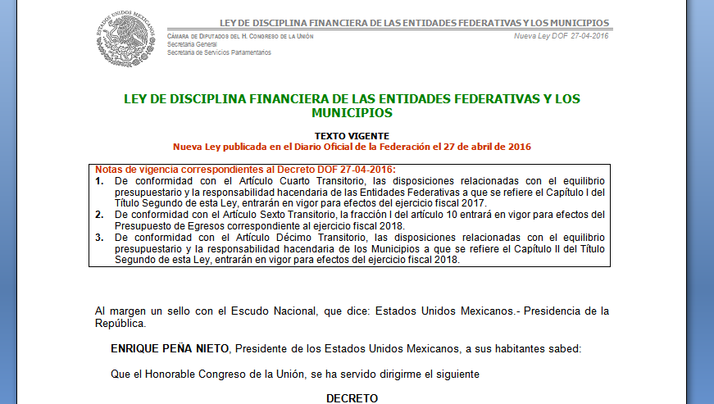

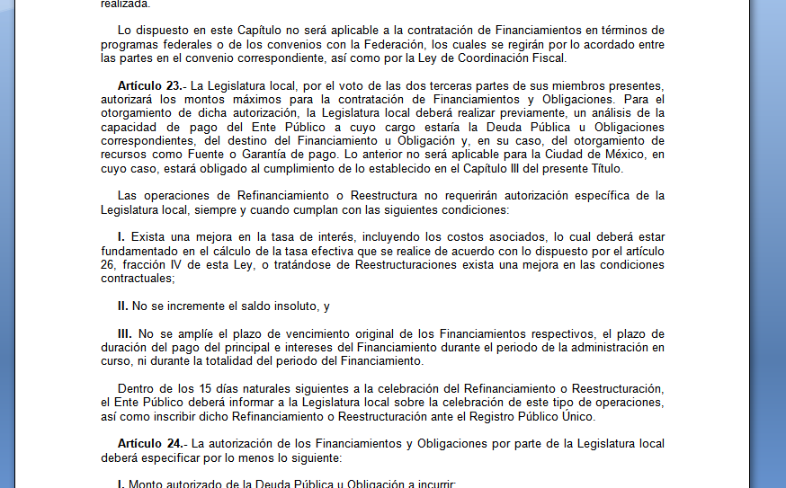

Fundamentación: Artículos 5 de la Ley de Deuda Pública del Estado de Jalisco y sus Municipios, artículo 23 fracción I de la Ley de Disciplina Financiera de las Entidades Federativas y los Municipios.
Artículo 8 Numeral 1 Fracción V Inciso w) de la Ley de Transparencia y Acceso a la Información Pública del Estado de Jalisco y sus Municipios

Fuente: Sitio oficial de internet del Gobierno Municipal de Tonalá, Jalisco

